

**Mundo da Tecnologia**

**Estágio de Programação Web Full-Stack**

**Relatório Técnico – Projeto de Desenvolvimento de Sistema**

**Título: Sistema de Agronegócio**

**Autores:**

Armindo de Sousa

Jenilson Francisco

Nsimba Afonso

**Orientador:** Lúcio José

**Luanda, 2025**

Sumário

Introdução 1

Justificativa 2

Objetivos 3

Metodologias 4

Tecnologias Utilizadas 4

Modelagem do Sistema 5

Diagrama de Casos de Uso 5

Modelo de Banco de Dados 6

Desenvolvimento 7

Funcionalidades Implementadas 7

Telas do Sistema 7

Conclusão 9

# Introdução

O agronegócio é um dos setores mais relevantes do país, com crescente demanda por soluções tecnológicas. Este relatório descreve o desenvolvimento de um sistema web de agronegócio, com foco em usabilidade e controle de produtos, utilizando as tecnologias React no frontend e Node no backend.

# Justificativa

# Muitos produtores rurais ainda enfrentam dificuldades no controle eficiente de suas propriedades, como gestão de estoque, produção, vendas e conexão entre produtores, clientes e motoristas. A falta de digitalização reduz a produtividade e aumenta os custos operacionais. O sistema proposto visa resolver essa lacuna

# Objetivos

* **Geral:**

Desenvolver um sistema web para auxiliar produtores no gerenciamento de suas atividades agrícolas e conectar produtores, motoristas e clientes

* **Específico:**
* Registrar e acompanhar pedidos e vendas
* Gerenciar estoque de produtos agrícolas
* Gerar relatórios de vendas
* Oferecer interface responsiva e intuitiva
* Implementar autenticação e segurança de dados
* Implementar IA para ajudar produtores menos experientes com tecnologias a usar o sistema

# Metodologias

O desenvolvimento do sistema foi estruturado a partir de uma abordagem prática, com as etapas de levantamento de requisitos, modelagem de banco de dados e construção dos diagramas de caso de uso. As interfaces foram projetadas com base em referências visuais e experiências anteriores da equipe, priorizando a usabilidade e a funcionalidade.

A implementação foi conduzida de forma contínua, com foco em entregas progressivas e testes manuais ao longo do desenvolvimento. A organização das tarefas foi feita por meio de anotações e controle interno, e o versionamento do código foi gerenciado com o uso do Git e GitHub.

# Tecnologias Utilizadas

As tecnologias que foram usadas para a construção e desenvolvimento do sistema foram as seguintes:

* **Frontend:** ReactJS, HTML, CSS, Axios, TailwidCSS
* **Backend:** NodeJS, Prisma, ExpressJS, JWT
* **Banco de Dados:** PostgreSQL
* **Ferramentas:** Git, VSCode, Insomnia

# Modelagem do Sistema

## Diagrama de Casos de Uso

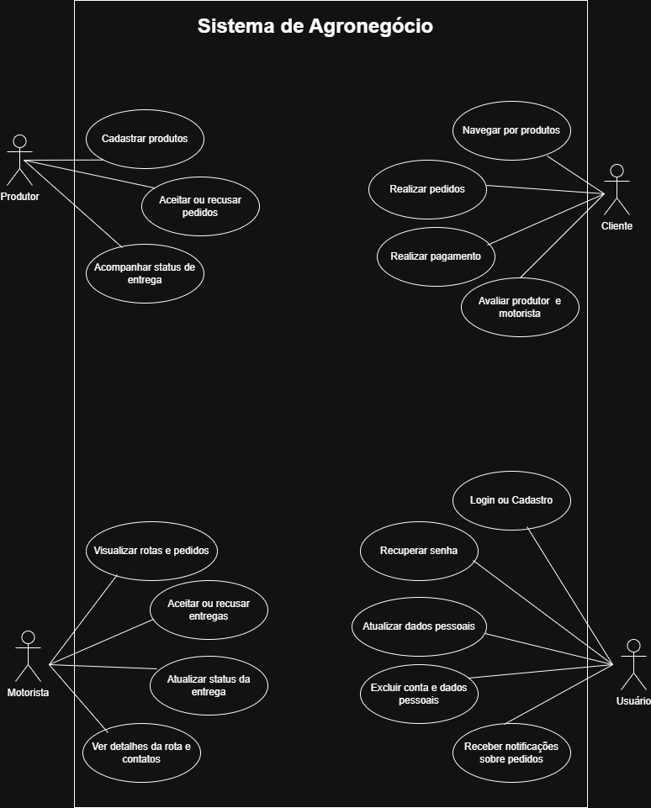O Diagrama de Casos de Uso descreve as interações entre usuários e o sistema, ajudando a visualizar os requisitos funcionais de forma simples e clara.

*Figura 1 - Diagrama de Casos de Uso*

## Modelo de Banco de Dados

O DER serve para planejar a estrutura do banco de dados, organizando as informações que o sistema vai armazenar e como elas se conectam.

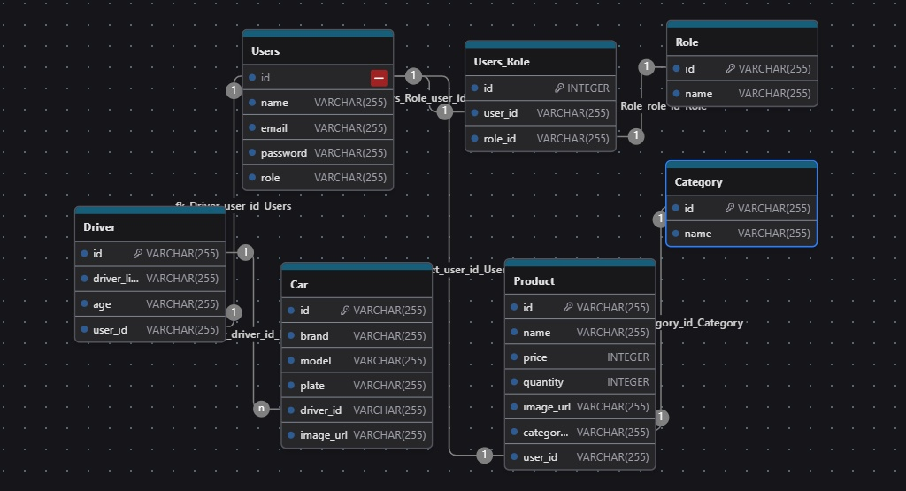

*Figura 2 – Diagrama Entidade Relacionamento*

# Desenvolvimento

## Funcionalidades Implementadas

Até ao momento estás foram algumas das funcionalidades já implementadas no sistema, são eles:

* Login e Cadastro de usuários
* Cadastro de produtos
* Cadastro de pedidos

## Telas do Sistema

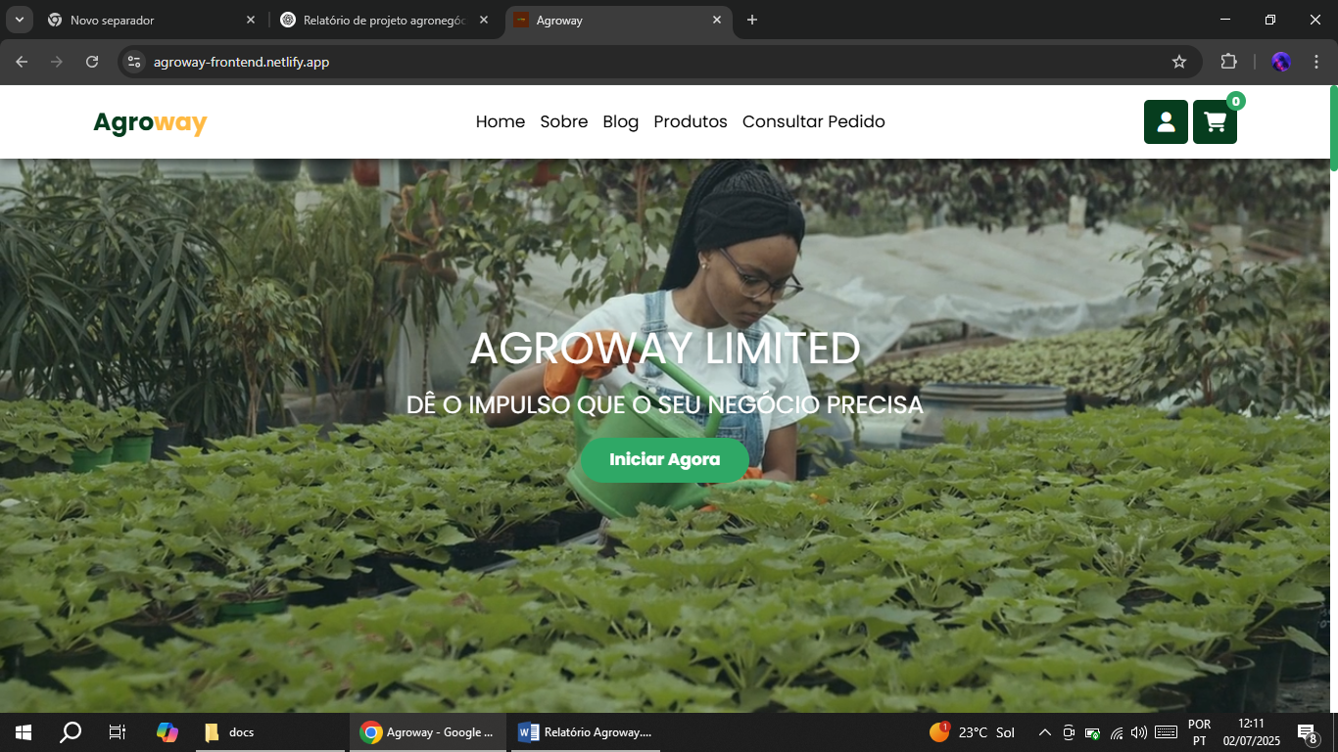

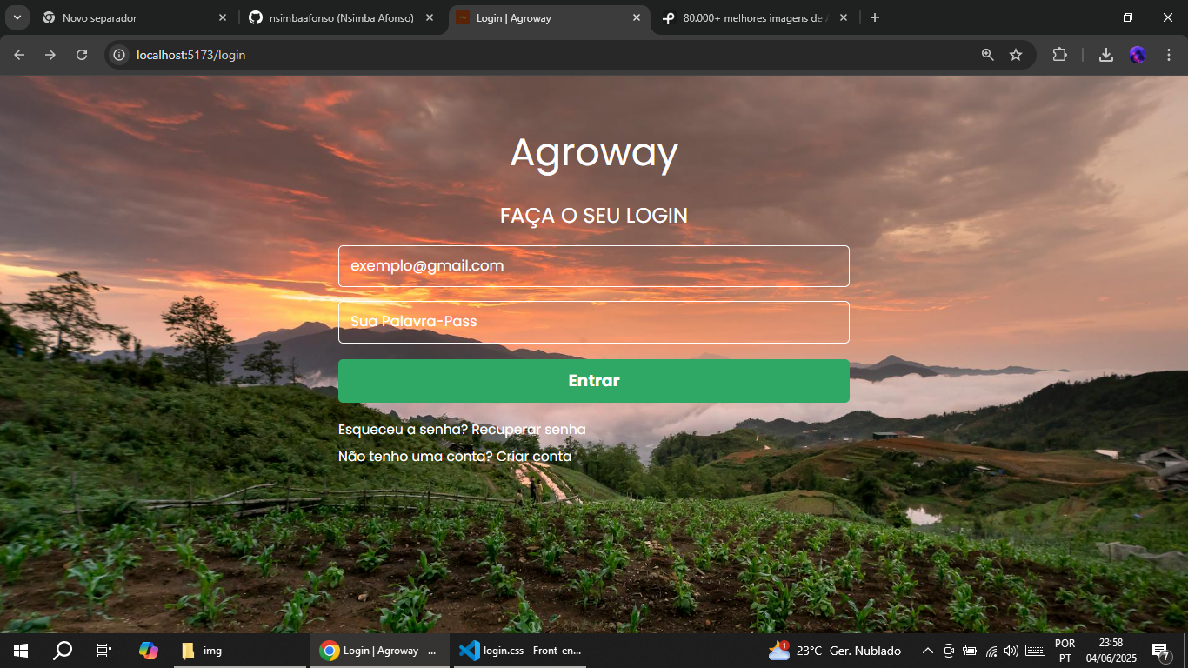

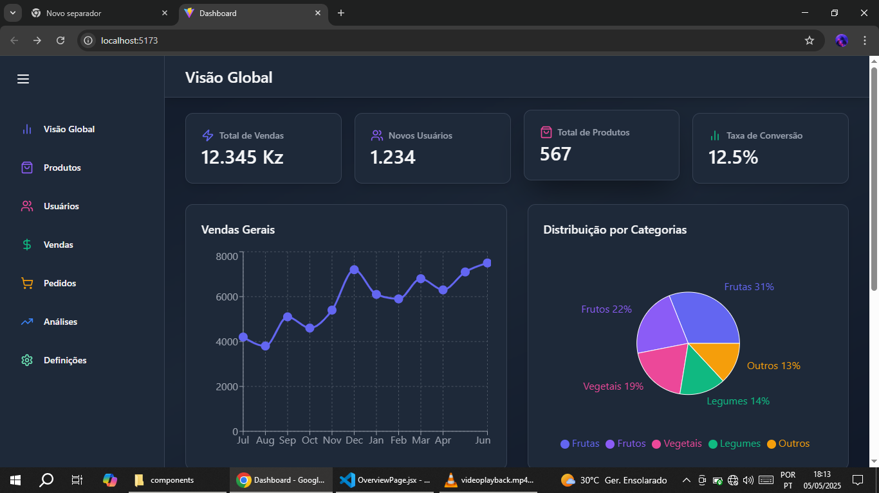

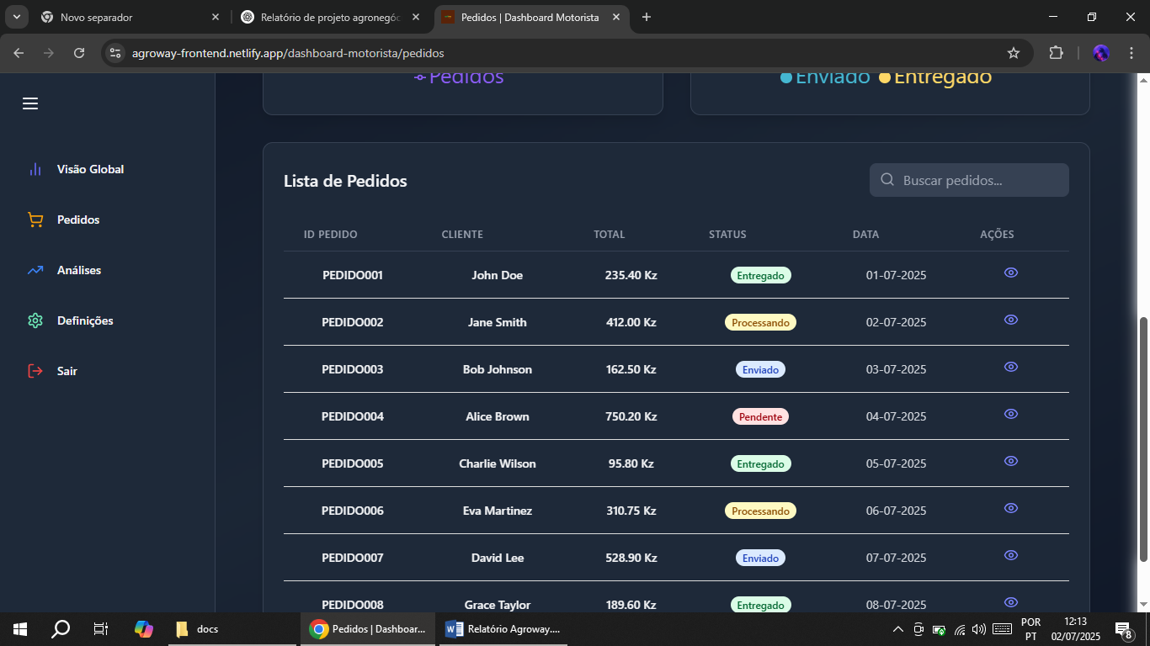

# Conclusão

O sistema demonstrou ser funcional, responsivo e útil para gestão de produtos. O uso de tecnologias modernas permitiu um desenvolvimento ágil e eficaz. Como melhorias futuras, sugere-se implementa Implementar IA para ajudar produtores menos experientes com tecnologias a usar o sistema, exportação de relatórios e predição climática com APIs externas.